مديرية التربية لولاية…… متوسطة ………………………..
المستوى: الأولى متوسط يوم 18 ماي 2025 المدة: ساعة ونصف
﴿ اختبار الثلاثي الثالث في مادة العلوم الفيزيائية والتكنولوجيا ﴾
الجزء الأول:
التمرين الأول (06 نقاط):
بينما كان جواد يراجع دروسه لاختبارات الفصل الثالث انقطع التيار الكهربائي ليلا فاستعمل مصباح المكتب ليكمل المراجعة، أثار انتباهه انعكاس الكأس على جدار الغرفة كما هو موضح في الوثيقة أسفله.
5
1
4
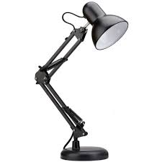
21
3

1-ما هي الظاهرة التي حدثت؟
2-سم البيانات المرقمة في الوثيقة.
3-ما هو نوع المنبع الضوئي المستعمل؟
4-ماذا يحدث لو نستبدل مصباح المكتب بضوء فلاش الهاتف؟ دعم إجابتك برسم
5-أذكر شرطين من شروط رؤية جسم.
التمرين الثاني:(06 نقاط):
من أجل طلاء لوحة فنية قامت زينب بتحضير طلاءين لونهما وردي لكن بدرجات متفاوتة في اللون بحيث تضيف معجون الطلاء إلى الماء النقي وتمزج جيدا.
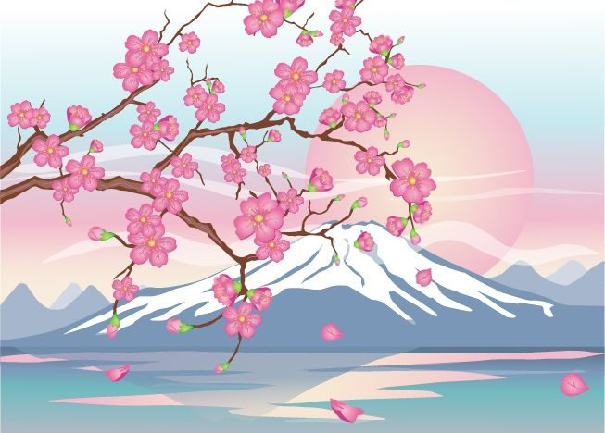
الطلاء 01 يحتوي على 500 g من المعجون + 0.5 L من الماء النقي.
الطلاء 02 يحتوي على 300 g من المعجون + 0.5 L من الماء النقي.
1-ما نوع الخيط المتحصل عليه؟ وكيف نُسَميه؟
2-ماذا يمثل الماء النقي ومعجون الطلاء في كل خليط؟
3-في رأيك أي خليط يكون فاتح اللون وكيف نٌسَميه؟
4-أحسب التركيز الكتلي للخليط 01 .
5-أحسب كتلة الخليط الثاني إذا علمت أن كتلة الماء النقي هي 500 g.

الصفحة 01 من 02
الجزء الثاني
الوضعية الادماجية:(08 نقاط)
شاهد ياسين شريطا علميا على قناة "ناشيونال جيوغرافيك" حول الفضاء والمجموعة الشمسية التي تتكون من الشمس وجميع ما يدور حولها من كواكب وأقمار ونيازك وأجرام سماوية (النجوم) بما فيهم كوكب الأرض الذي يحتوي على مقومات وظروف تسمح بعيش الكائنات فيه مثل الماء والهواء وتركيبته الصلبة التي تحتوي على الصخور والسلاسل الجبلية.
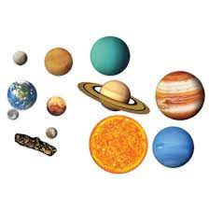
بالاعتماد على نص الوضعية ومكتسباتك القبلية أجب على الأسئلة التالية:
1-استخرج من نص الوضعية:
- أ-جسمين مضاءين وجسمين مضيئين.
- ب-وسط شفاف ووسط عاتم.
2-أذكر عناصر المجموعة الشمسية بالترتيب من الأقرب إلى الأبعد للشمس.
- ج-ما نوع الحزمة الضوئية الناتجة عن الشمس؟ مثلها برسم
3-ما هو الفرق بين الكواكب والأقمار؟
- د-كيف نسمي الدورة الكاملة للكواكب حول محورها وحول الشمس؟

بالتوفيق وعطلة سعيدة للجميع

الصفحة 02 من 02

